中國語文（六）
（非華語學生適用）
課冊
第六課 我愛讀古詩
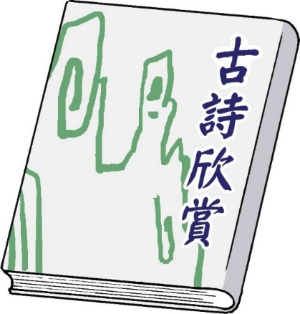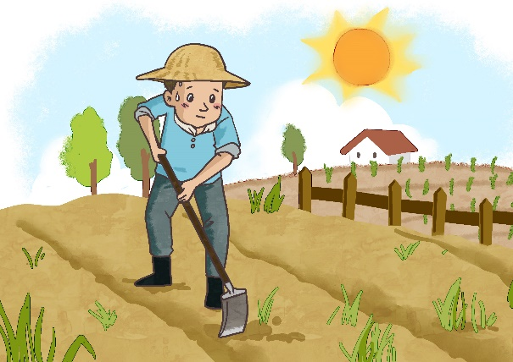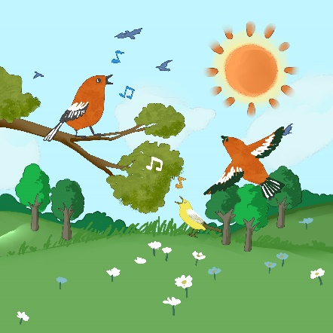

姓名：________ 班級：_________
(一) 聽一聽，圈一圈
你聽到甚麼聲音？請圈出來。

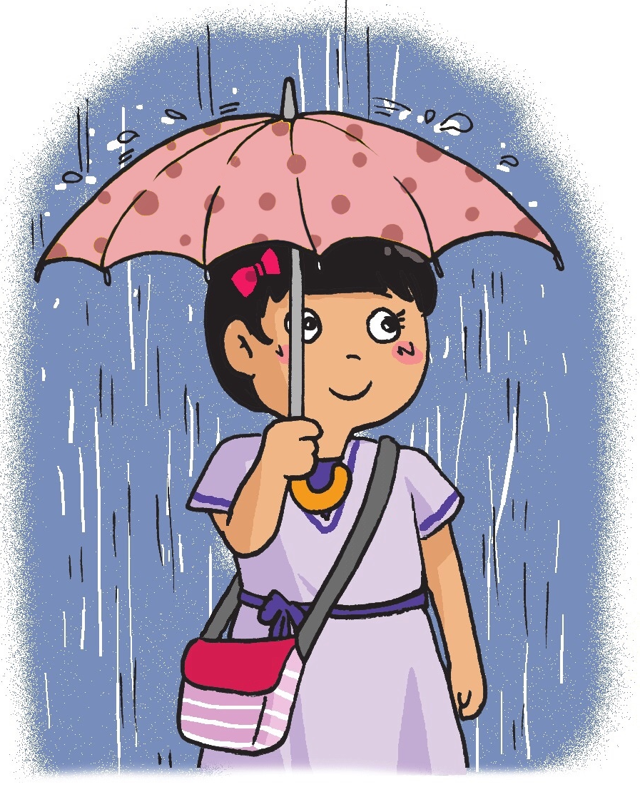
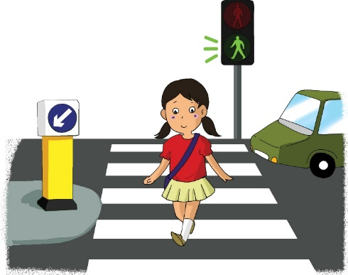
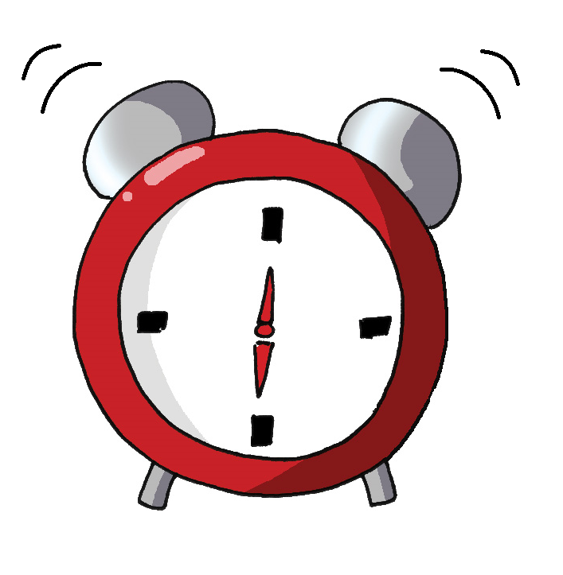
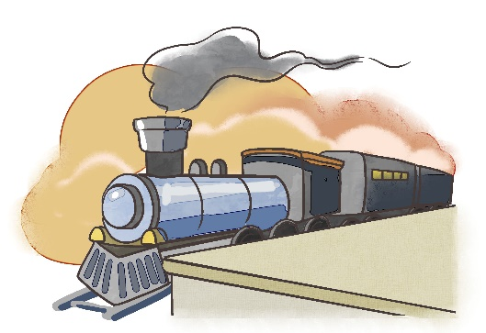


- 課文
春曉 孟浩然

春 | 眠 | 不 | 覺 | 曉 | ，
處 | 處 | 聞 | 啼 | 鳥 | 。
夜 | 來 | 風 | 雨 | 聲 | ，
花 | 落 | 知 | 多 | 少 | ？

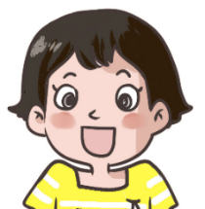
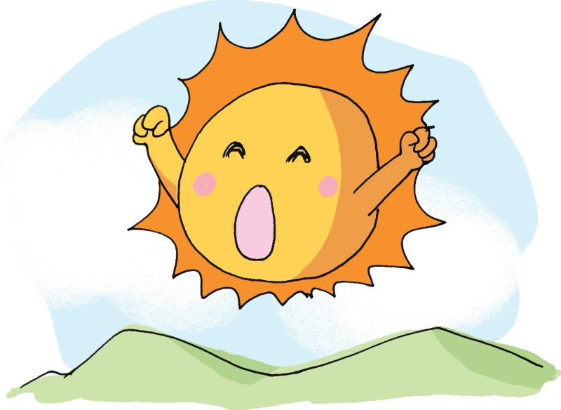
知多一點點
曉：天剛亮

聞：聽到
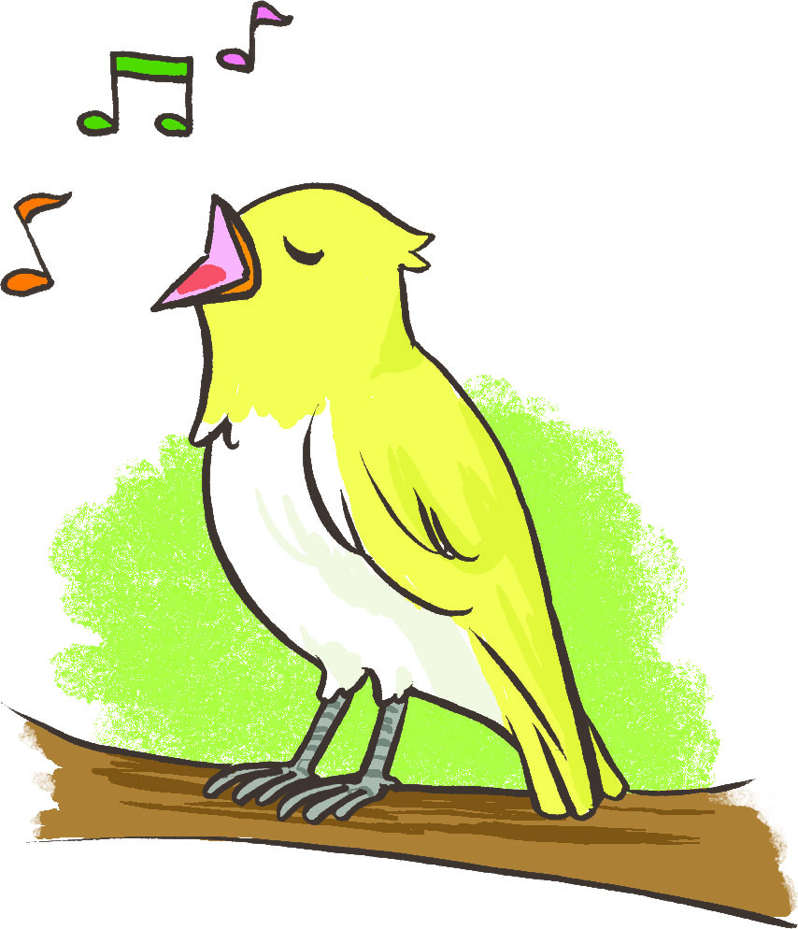
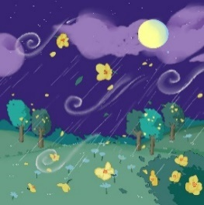
啼：鳴叫
落：掉下、落下
一、讀一讀
春 眠 不 覺 曉 ，
處 處 聞 啼 鳥 。

圈一圈，寫一寫
- 季節： 春天 / 夏天 / 秋天 / 冬天
時間： 早上 / 中午 / 晚上
- 詩人聽到甚麼聲音？
詩人聽到 的聲音。

「處處聞」是甚麼意思呢？

意思是指到處都聽到鳥兒的鳴叫聲。
二、讀一讀
夜 來 風 雨 聲 ，
花 落 知 多 少 ？

圈一圈，寫一寫
- 詩人想起昨天哪一段時間的事？
- 早上 | - 中午 | - 晚上
- 詩人聽到甚麼聲音？（答案可多於一個）
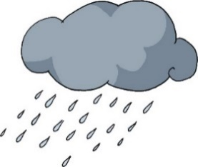 | 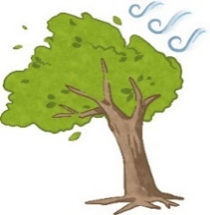 | 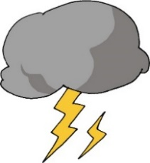 | 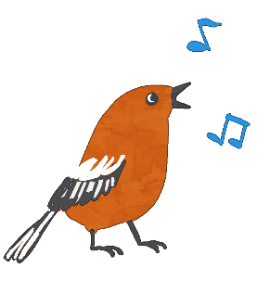
- 詩人想像花兒掉在地上，他的心情怎樣？為甚麼？
詩人的心情： 開心 / 捨不得 / 期待
因為他 。
三、讀一讀
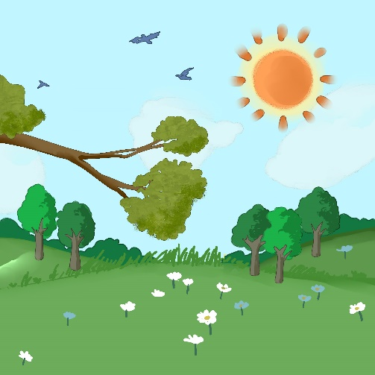
在春天的晚上，熟睡的我，連天亮了也不知道。
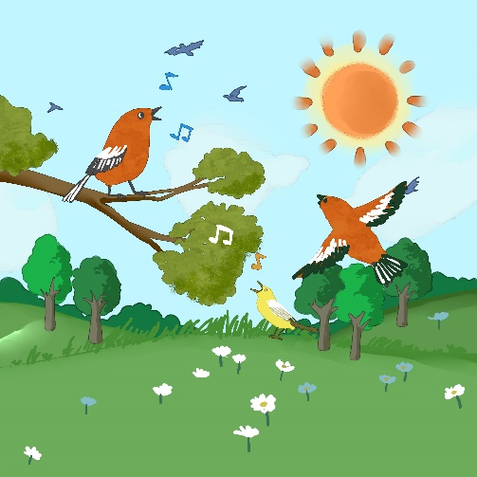
我聽見到處都是鳥兒的鳴叫聲。
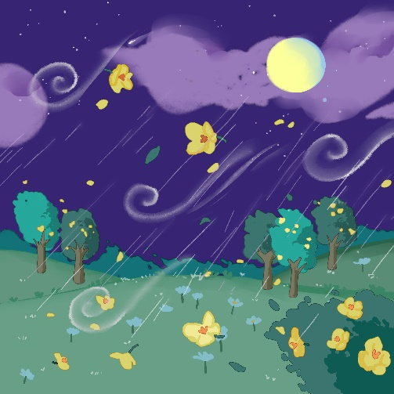
我想起昨天晚上聽到的風聲和雨聲，不知道有多少花兒掉在地上呢！

四、畫一畫，説一説
你喜歡春天嗎？為甚麼？
把你的想法畫下來，然後跟老師和同學分享。

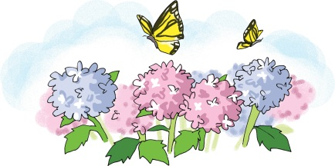
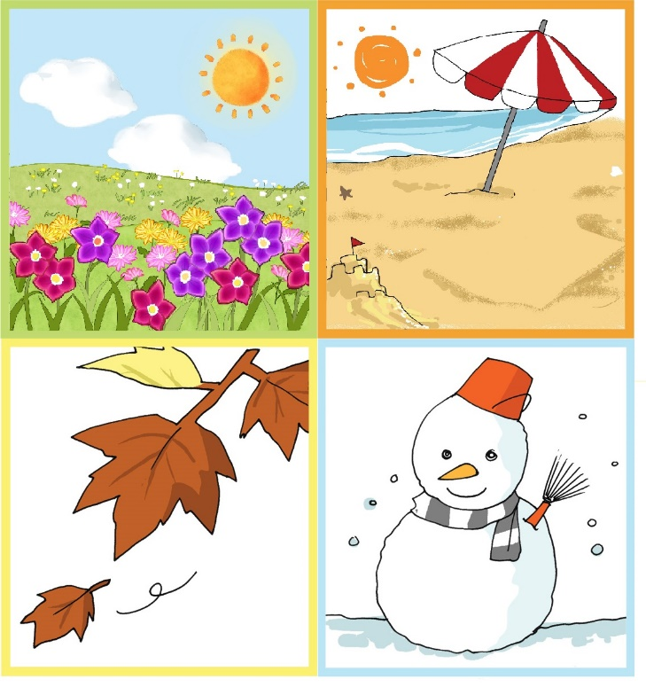
(三) 課文
憫農（其二） 李紳

鋤 | 禾 | 日 | 當 | 午 | ，
汗 | 滴 | 禾 | 下 | 土 | 。
誰 | 知 | 盤 | 中 | 飧 | ，
粒 | 粒 | 皆 | 辛 | 苦 | ？

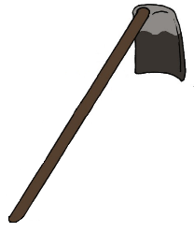
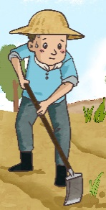
知多一點點

- 鋤：用鋤頭鬆土或除草
鋤頭
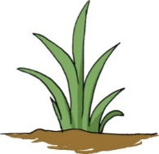
- 禾：穀類植物的總稱
盤：一種盛放物品的器具
盤 碗
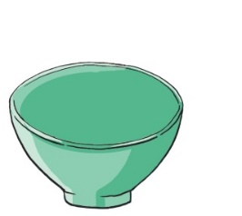
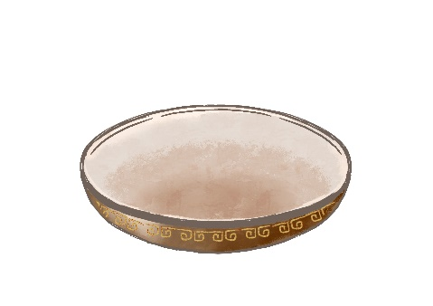

  - 飧 【孫】：煮好的米飯
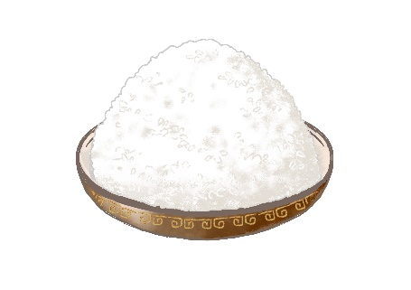

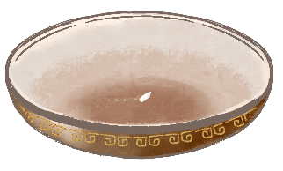
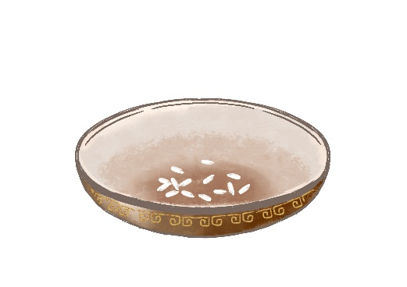
- 粒：一粒米飯
粒粒：每一粒米飯

一、看一看，讀一讀
鋤 禾 日 當 午 ，
汗 滴 禾 下 土 。
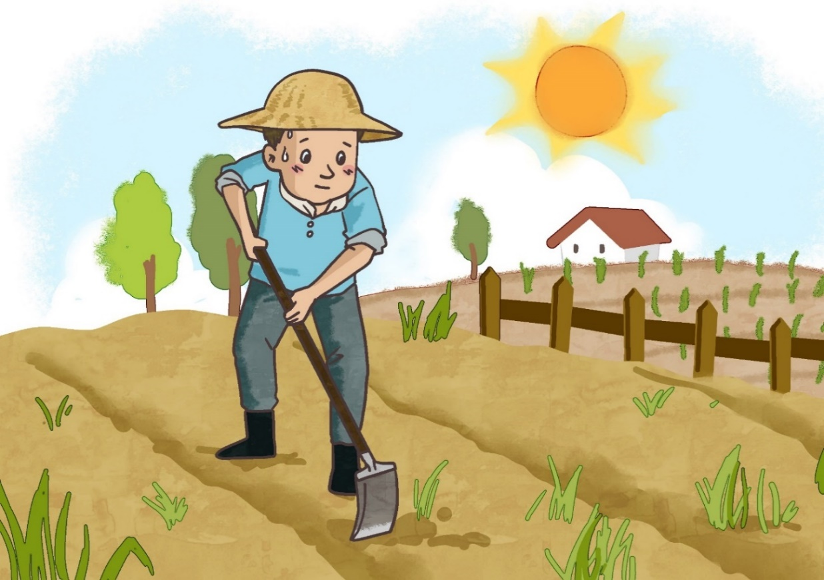
圈一圈，填一填
- 圖中人物的職業是甚麼？
- 商人 | - 農夫 | - 清道夫
- 他在做甚麼？
- 澆水 | - 養魚 | - 翻泥土
- 我覺得他在田裏工作，十分（舒服 / 辛苦 / 危險），因為天氣 ，他流了很多 。

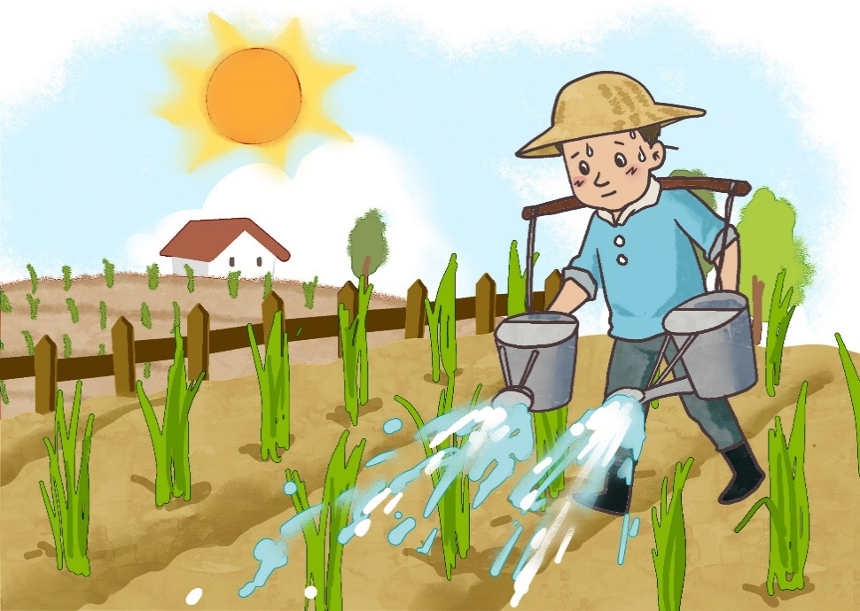

二、看一看，讀一讀
我們能夠吃到香噴噴的米飯，應該感謝誰？
誰 知 盤 中 飧 ，
粒 粒 皆 辛 苦 ？

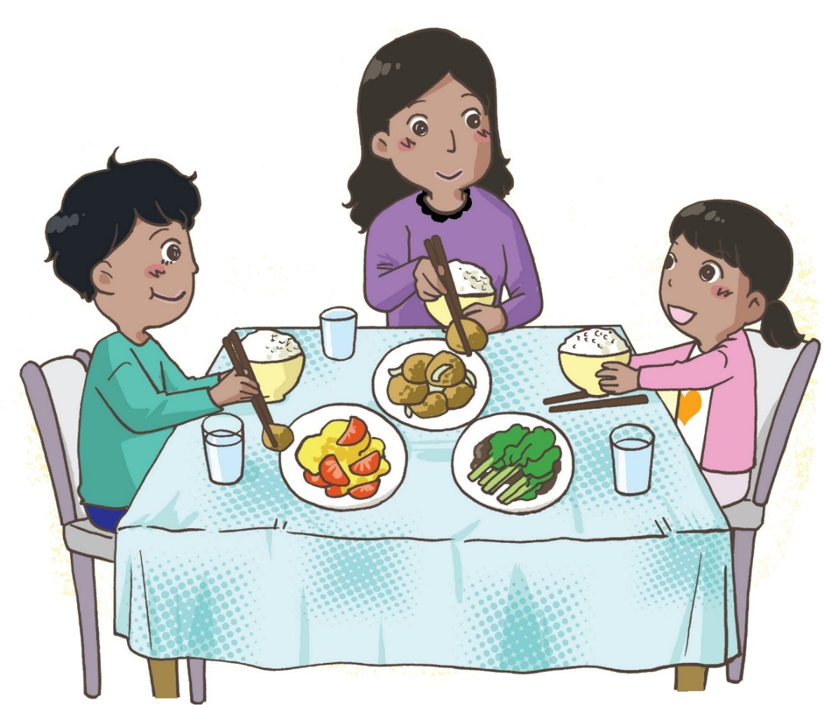
我們要感謝農夫，因為這些米飯是他們辛苦勞動得來的。

我們要感謝農夫，好好珍惜食物，不要浪費啊！


三、學一學
你知道「粒粒皆辛苦」的「皆」字是甚麼意思嗎？

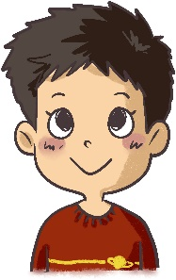
「皆」字的意思是指「都是、全是」。
寫一寫
你會怎樣向農民表達謝意？


謝謝你！_______________________
_______________________________
______________________________________________________________
_____________________________。

我還想學
靜夜思 李白
牀 | 前 | 明 | 月 | 光 | ，
疑 | 是 | 地 | 上 | 霜 | 。
舉 | 頭 | 望 | 明 | 月 | ，
低 | 頭 | 思 | 故 | 鄉 | 。

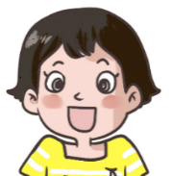
知多一點點
疑：懷疑
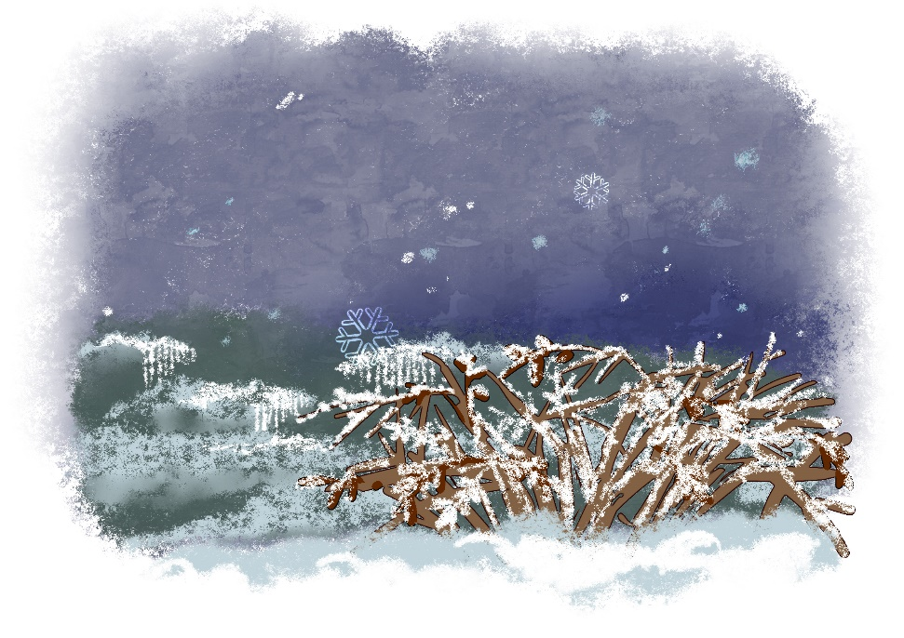
霜：附着在地面或植物
上面的微細冰粒
舉頭：抬頭
故鄉：出生或曾經居住的地方
一、圈一圈，填一填
- 這首詩寫的是甚麼時間？
- 上午 B. 中午 C. 晚上
- 詩人看見甚麼景物？
A. 月亮 B. 霜 C. 白雲
- 詩人低頭時，想起了甚麼地方？
詩人想起 ，因為他離開那個地方已經很久了。
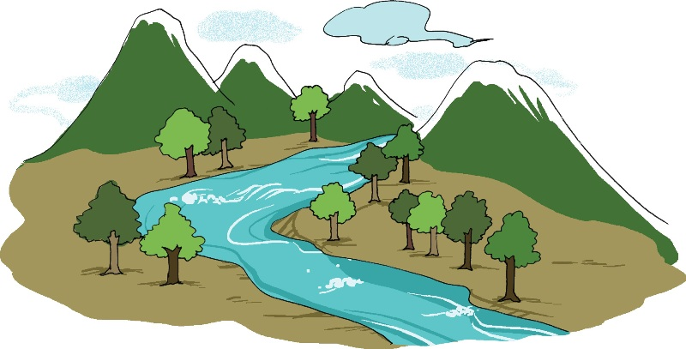
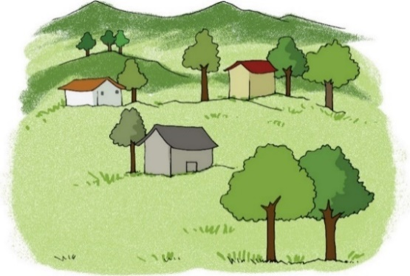
説一説
- 「疑是地上霜」是甚麼意思？
- 詩人的心情怎樣？為甚麼？

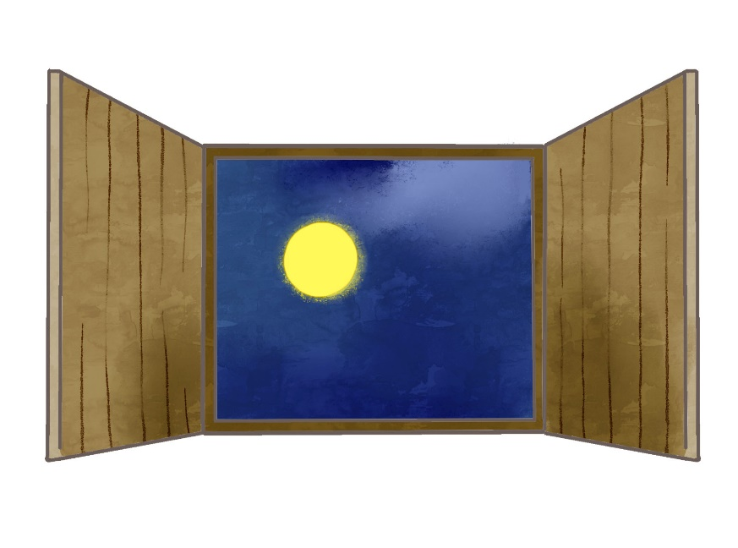
二、讀一讀
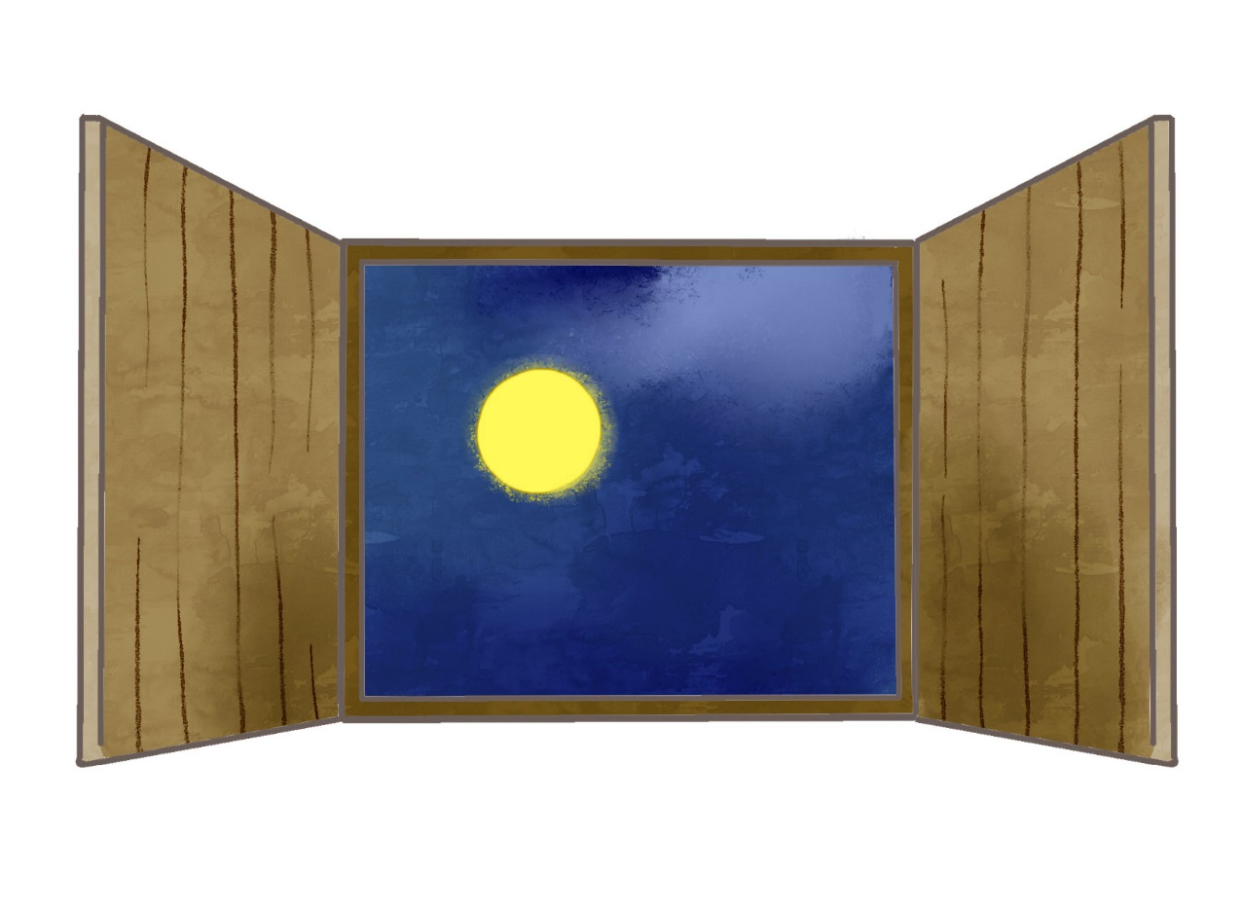

月亮照在牀前，我還以為是白色的霜。抬頭_______月亮，低頭_______故鄉。
三、畫一畫，説一説
你現在最想念的人是誰呢？
請你畫出來，然後跟老師和同學分享。

四、説一説
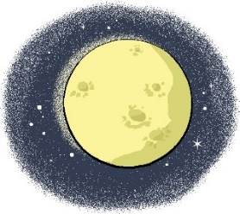
我留意到有很多古詩都會提及「月亮」。
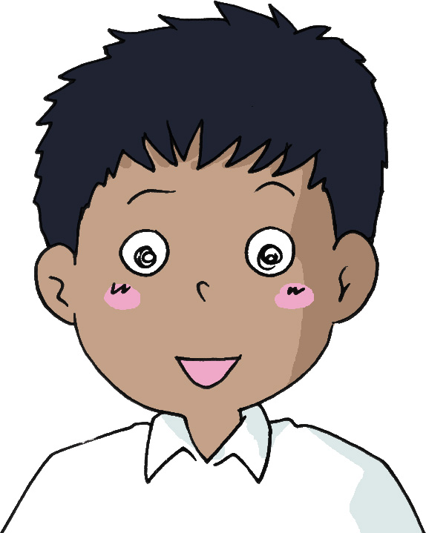
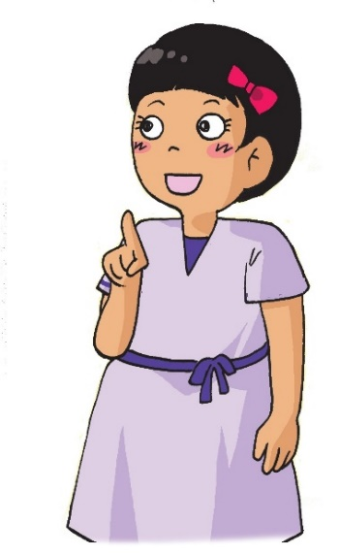
詩人用「月亮」來抒發感情，例如思念家鄉或好友。
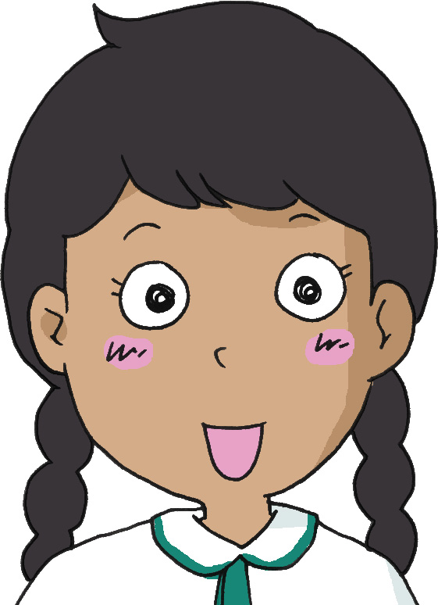
我還知道圓圓的月亮代表「團圓」的意思，表示家人團聚。

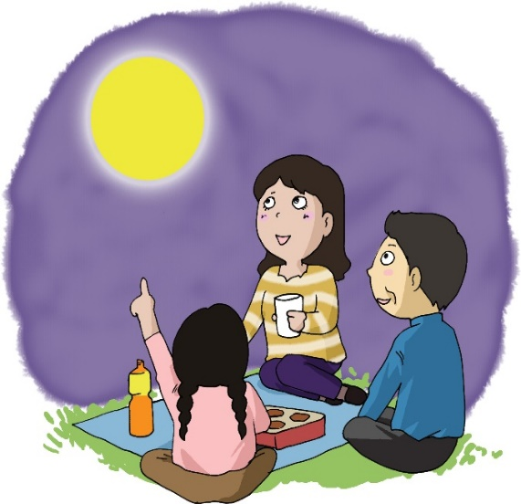
我學會了
一、想一想，連一連
你知道這三首古詩表達的意思嗎？
- 《春曉》 |  |  |  | 珍惜食物
- 《憫農》（其二） |  |  |  | 思念家鄉
- 《靜夜思》 |  |  |  | 愛惜大自然
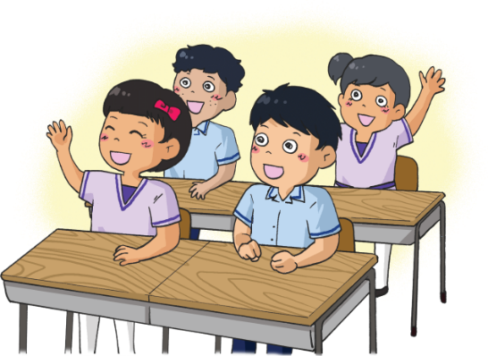

二、看一看，讀一讀
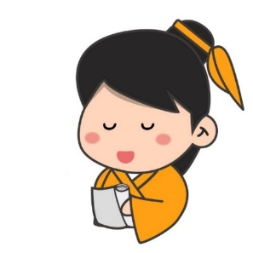

讓我介紹一些描寫大自然景物的詩歌。
我們可以一邊看着圖畫，想像詩歌內容，一邊朗讀詩歌。

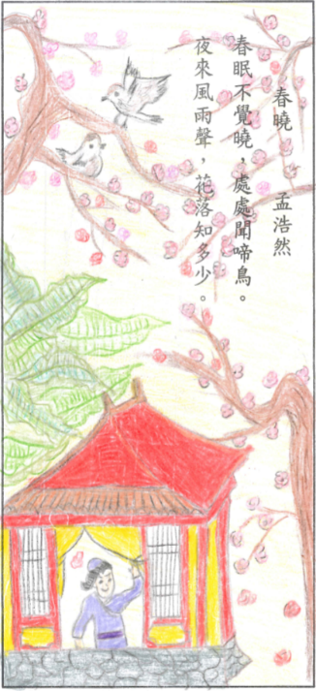
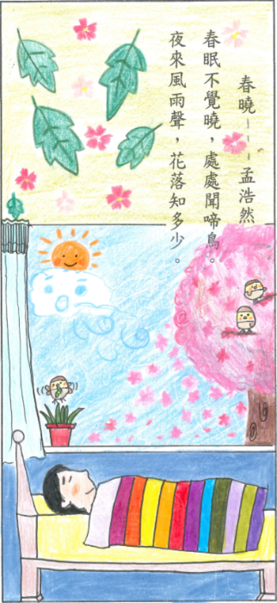
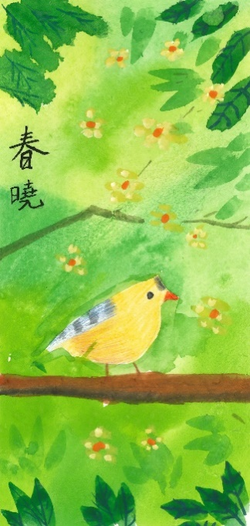
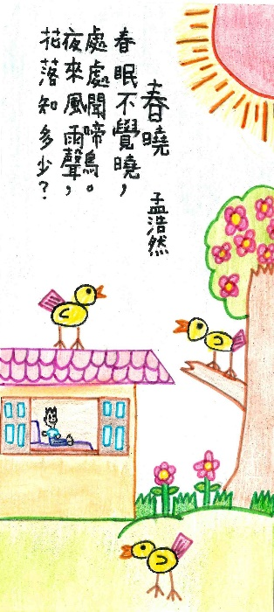
讓我們一起看看《春曉》這首詩的圖畫。
大家再看看以下幾首詩歌，並朗讀出來。

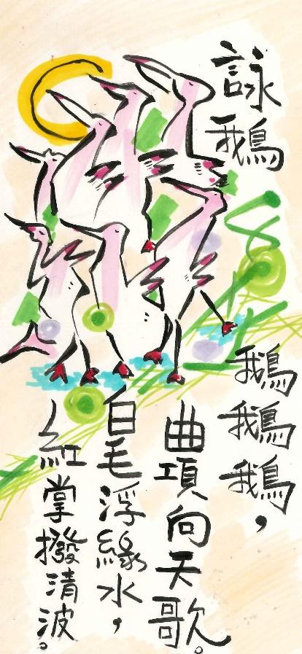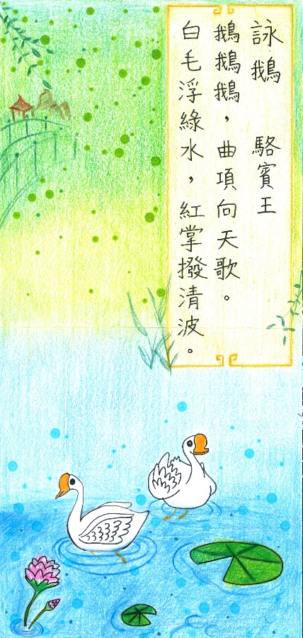
詠鵝 駱賓王
鵝鵝鵝，
曲項向天歌。
白毛浮綠水，
紅掌撥清波。
詠柳 賀知章
碧玉妝成一樹高，
萬條垂下綠絲縧。
不知細葉誰裁出，
二月春風似剪刀。

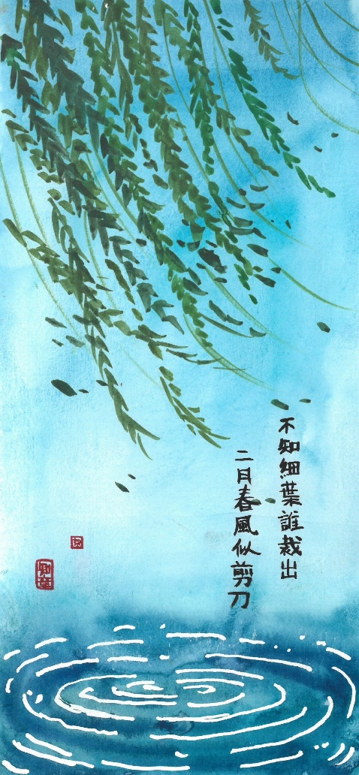
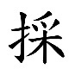
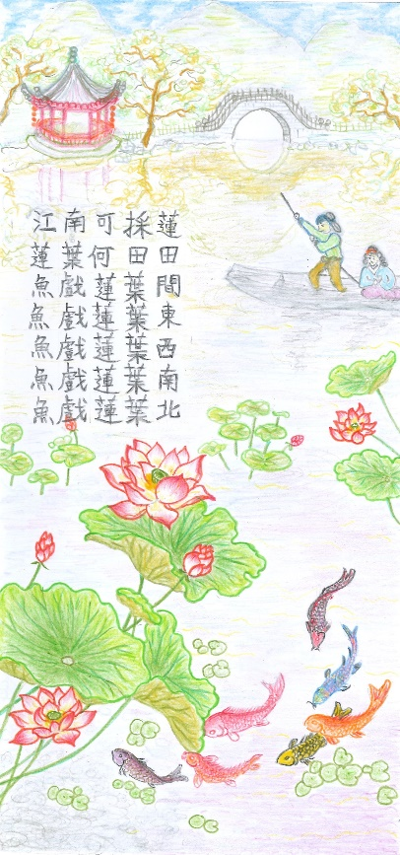
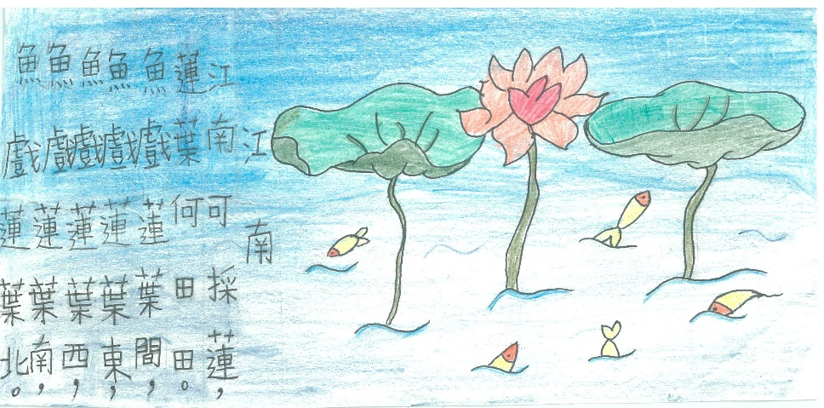
江南 佚名(漢樂府)
江南可 蓮，
蓮葉何田田。
魚戲蓮葉間，
魚戲蓮葉東，
魚戲蓮葉西，
魚戲蓮葉南，
魚戲蓮葉北。

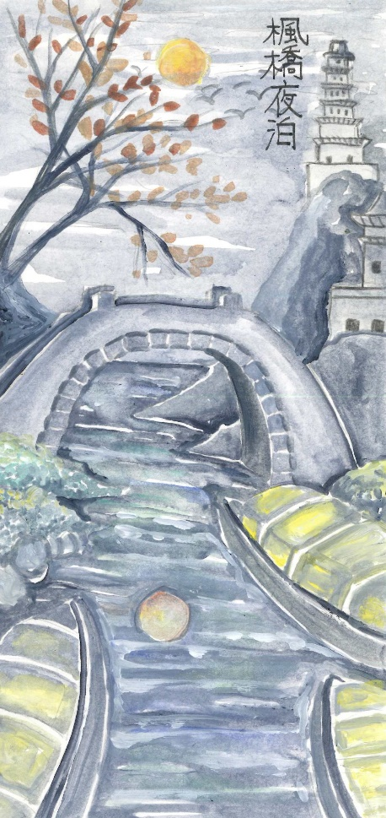
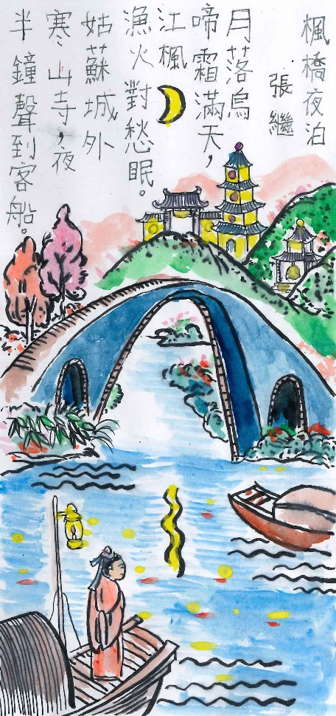
以上配畫為教育局課程發展處舉辦的「詩情畫意」古詩書簽設計比賽(小學)優勝作品(2020)
楓橋夜泊 張繼
月落烏啼霜滿天，
江楓漁火對愁眠。
姑蘇城外寒山寺，
夜半鐘聲到客船。

你喜歡哪一首詩歌？請你選一首詩歌，以圖畫表達詩歌的內容，然後跟老師和同學分享。

